**โครงการดูแลมารดาหลังคลอด ด้วยศาสตร์การแพทย์แผนไทย**

**ผลการดำเนินงาน กิจกรรมการดูแลมารดาหลังคลอดด้วยศาสตร์การแพทย์แผนไทย ด้วยบริการหัตถบำบัด ประคบสมุนไพร อบสมุนไพร ทับหม้อเกลือ และให้ความรู้เรื่องอาหารกระตุ้นน้ำนม การดูแลตนเอง**

- ผลผลิต กลุ่มเป้าหมายได้รับการบริการดูแลหลังคลอด ครบ 5 ครั้ง/ราย คิดเป็นร้อยละ 100

- ผลลัพธ์ กลุ่มเป้าหมายสามารถดูแลตนเองได้และปฏิบัติตัวได้ถูกต้อง

**2. ผลสัมฤทธิ์ตามวัตถุประสงค์/ตัวชี้วัด** ☑ บรรลุตามวัตถุประสงค์ของโครงการ

**3. ระยะเวลาดำเนินการ**- ระยะเวลาดำเนินการ 1 ตุลาคม 2565-31 สิงหาคม 2566

**4.** **สถานที่ดำเนินการ** โรงพยาบาลส่งเสริมสุขภาพตำบลปันแต

**5. การเบิกจ่ายงบประมาณ**

งบประมาณที่ได้รับการอนุมัติ 11,990 บาท

งบประมาณเบิกจ่ายจริง 11,990 บาท คิดเป็นร้อยละ 100 รายละเอียดค่าใช้จ่ายดังนี้

5.1 กิจกรรมการดูแลมารดาหลังคลอดด้วยศาสตร์การแพทย์แผนไทย ด้วยบริการหัตถบำบัด ประคบสมุนไพร อบสมุนไพร ทับหม้อเกลือ และให้ความรู้เรื่องอาหารกระตุ้นน้ำนม การดูแลตนเอง

งบประมาณ 11,990 บาท รายละเอียดดังนี้

1..ผ้าขนหนู ขนาด 30* 60 cm จำนวน 6 โหลๆละ 1,350 บาท เป็นเงิน 8,100 บาท

2.เตาไฟฟ้าเอนกประสงค์ 1 ชุด เป็นเงิน 1,890 บาท

3.ผ้าด้ายดิบสำหรับรัดหน้าท้อง ผืนละ 100บาท จำนวน 20 ผืน เป็นเงิน 2,000 บาท

**6. ผลที่ได้รับ** มารดาหลังคลอดได้รับการดูแลด้วยศาสตร์การแพทย์แผนไทยและแพทย์ผสมผสาน

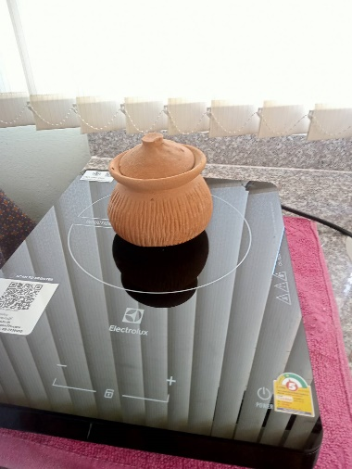**กิจกรรม การดูแลมารดาหลังคลอดด้วยศาสตร์การแพทย์แผน**

